|  |  |  |  |
| --- | --- | --- | --- |
| Nome Completo: **NANCY SOTERO SILVA** |  | Matrícula: **2019030003** | TURMA: **2021.1** |

**OBSERVAÇÕES:** Total de Pontos = 10 pontos com peso 8. A atividade avaliativa deve ser realizada em uma folha de papel e submetida na sua respectiva pasta. Organize seus cálculos e/ou algoritmos de modo claro (letra legível) e sequenciado para permitir a correção. Qualquer ambiguidade será desconsiderada. Boa Avaliação!

1. (Fluxo de trabalho Centralizado: Slide 40) Na Atividade Contextualizada da Aula 1, há uma orientação para elaboração de um “programa”. Analisando esse programa no contexto de um projeto, este pode ser dividido em tarefas e organizado em um ambiente colaborativo para que suas partes sejam executadas por diferentes membros da equipe e o trabalho seja desenvolvido mais rapidamente. Dessa forma:
   1. Crie um repositório git para o projeto com um nome apropriado que corresponda ao produto que será desenvolvido. **OK**

<https://github.com/nancysotero/ProtocolosDeMarcha>

* 1. Separe o algoritmo desenvolvido na Atividade Contextualizada da Aula 1 em pequenas tarefas. Ex.: Desenvolver rotina para posicionamento do equipamento; criar rotina para aquisição de informações de posicionamento; desenvolver o hardware necessário para comunicação do equipamento com o computador. **OK**
  2. Criar um arquivo readme com a descrição do projeto de uma forma simples, mas que explique como alguém interessado com o projeto possa interagir. **OK**
  3. Organize o projeto na plataforma indicada, criando os milestones, issues, e organizando os quadros na aba projects (usando o básico: to do, doing, done).  **OK**
  4. Prepare um wiki explicando os objetivos do projeto, fazendo uma descrição mais detalhada com uma fundamentação teórica associada.**OK**
  5. Clone o repositório criado. **OK**
  6. Adicione à pasta os arquivos criados para resolver o algoritmo da Atividade Contextualizada 1. **OK**
  7. Suba os arquivos no seu repositório. **OK**

1. (Fluxo de trabalho do Gerente de Integração: Slide 41) O exercício anterior exercita um conjunto de habilidades associadas à organização do projeto em ambiente virtual, porém não explora atividades tão relacionadas a trabalhos colaborativos. Para reforçar esse segundo ponto realize as seguintes atividades:
   1. Realize um fork do repositório criado para a disciplina com o nome de cada aluno. O fork permite que o usuáro crie uma cópia do repositório principal em um ambiente particular de edição de códigos, limitando os erros.

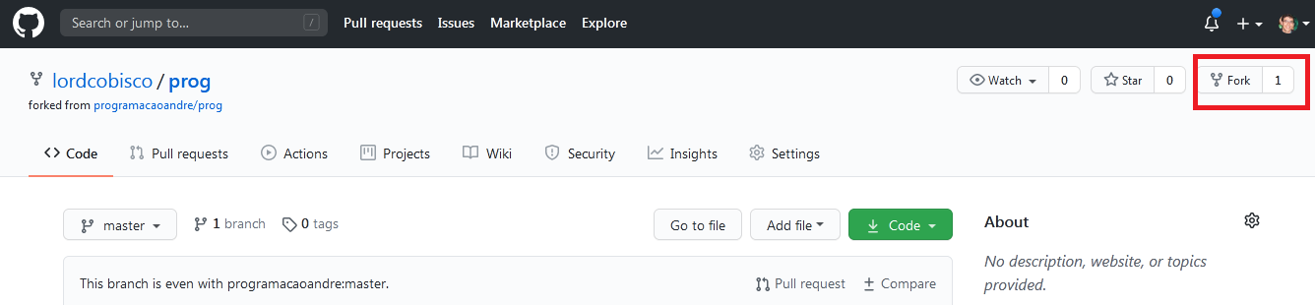

* 1. Clone o repositório “forkado” em seu computador;
  2. Adicione os arquivos da Atividade Contextualizada 1.
  3. Suba os arquivos no seu repositório.
  4. Crie um pull request para o arquivo na pasta principal.

Obs: É permitido usar a interface do git para realizar as atividades.